

**รูปแบบการพัฒนาการมีส่วนร่วมในการบริหารจัดการทรัพยากรน้ำของผู้ใช้น้ำ**

**โครงการพัฒนาลุ่มน้ำก่ำอันเนื่องมาจากพระราชดำริ**

**นางกชกร เดชะคำภู**

**วิทยานิพนธ์ ปริญญารัฐประศาสนศาสตรดุษฎีบัณฑิต**

**มหาวิทยาลัยราชภัฏมหาสารคาม**

### พ.ศ. 2560

**รูปแบบการพัฒนาการมีส่วนร่วมในการบริหารจัดการทรัพยากรน้ำของผู้ใช้น้ำ**

**โครงการพัฒนาลุ่มน้ำก่ำอันเนื่องมาจากพระราชดำริ**

**นางกชกร เดชะคำภู**

**วิทยานิพนธ์นี้เป็นส่วนหนึ่งของการศึกษาตามหลักสูตร**

# **ปริญญารัฐประศาสนศาสตรดุษฎีบัณฑิต สาขาวิชารัฐประศาสนศาสตร์**

**บัณฑิตวิทยาลัย มหาวิทยาลัยราชภัฏมหาสารคาม**

### พ.ศ. 2560

**ลิขสิทธิ์เป็นของมหาวิทยาลัยราชภัฏมหาสารคาม**

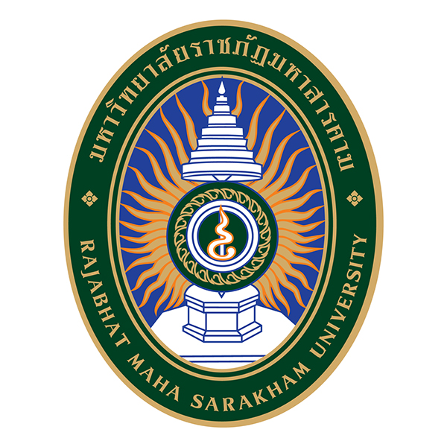

**ใบอนุมัติวิทยานิพนธ์**

**บัณฑิตวิทยาลัยมหาวิทยาลัยราชภัฏมหาสารคาม**

**เรื่อง :** รูปแบบการพัฒนาการมีส่วนร่วมในการบริหารจัดการทรัพยากรน้ำของผู้ใช้น้ำ

โครงการพัฒนาลุ่มน้ำก่ำอันเนื่องมาจากพระราชดำริ

**ผู้วิจัย :** นางกชกร เดชะคำภู

ได้รับอนุมัติเป็นส่วนหนึ่งของการศึกษาตามหลักสูตรปริญญารัฐประศาสนศาสตรดุษฎีบัณฑิต สาขาวิชารัฐประศาสนศาสตร์

_______________________________ คณบดีบัณฑิตวิทยาลัย

(ผู้ช่วยศาสตราจารย์ ดร.สนิท ตีเมืองซ้าย)

**คณะกรรมการสอบวิทยานิพนธ์**

_______________________________ ประธานกรรมการ

(รองศาสตราจารย์ ดร.สมเจตน์ ภูศรี)

_______________________________ กรรมการ _____________________________ กรรมการ

(ผู้ช่วยศาสตราจารย์ ดร.สัญญาศรณ์ สวัสดิ์ไธสง) (รองศาสตราจารย์ ดร.ยุภาพร ยุภาศ)

_______________________________ กรรมการ _____________________________ กรรมการ

(รองศาสตราจารย์ ดร.เสาวลักษณ์ โกศลกิตติอัมพร) (ผู้ช่วยศาสตราจารย์ ดร.วิทยา เจริญศิริ)